Glace au chocolat
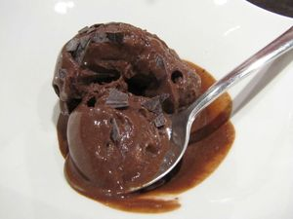
Ingrédients : (pour 1 litre de glace)
- 400 ml de lait demi-écrémé
- 110 g de chocolat noir 70 %
- 1 CàS de lait en poudre
- 1 CàS de cacao amer en poudre
- 80 g de sucre en poudre
- 10 cl de crème liquide (facultatif)
Recette :
Dans une petite casserole, portez le lait, la crème liquide, le sucre et le lait en poudre à ébullition. Hors du feu, ajoutez le chocolat haché.
Remuez jusqu'à ce que le mélange soit bien lisse, et ajoutez le cacao en poudre. Fouettez vivement pour dissoudre tous les grumeaux.
Laissez reposer la préparation pendant une demie journée au frigo, pour qu'elle soit bien froide et prenne bien dans la sorbetière.
Versez ensuite le mélange dans la sorbetière et laissez turbiner 20-25 mn, jusqu'à ce que la glace prenne.
Congelez-la 2 heures avant de la servir pour pouvoir faire de belles boules.

